**РОССИЙСКИЙ УНИВЕРСИТЕТ ДРУЖБЫ НАРОДОВ**

**Факультет физико-математических и естественных наук**

**Кафедра фундаментальной информатики и информационных технологий**

**ОТЧЕТ**

**по лабораторной работе № 1**

*дисциплина: Операционные системы*

Студент: Бабенко Артём Сергеевич

Группа: НФИбд-01-21

**МОСКВА**

2022 г.

**Установка и конфигурация операционной системы на виртуальную машину**

Цель работы: приобретение практические навыки установки операционной системы на виртуальную машину, настройки минимально необходимых для дальнейшей работы сервисов.

Ход работы:

1. Я скачал и установил VirtualBox и скачал Fedora(рис.1).

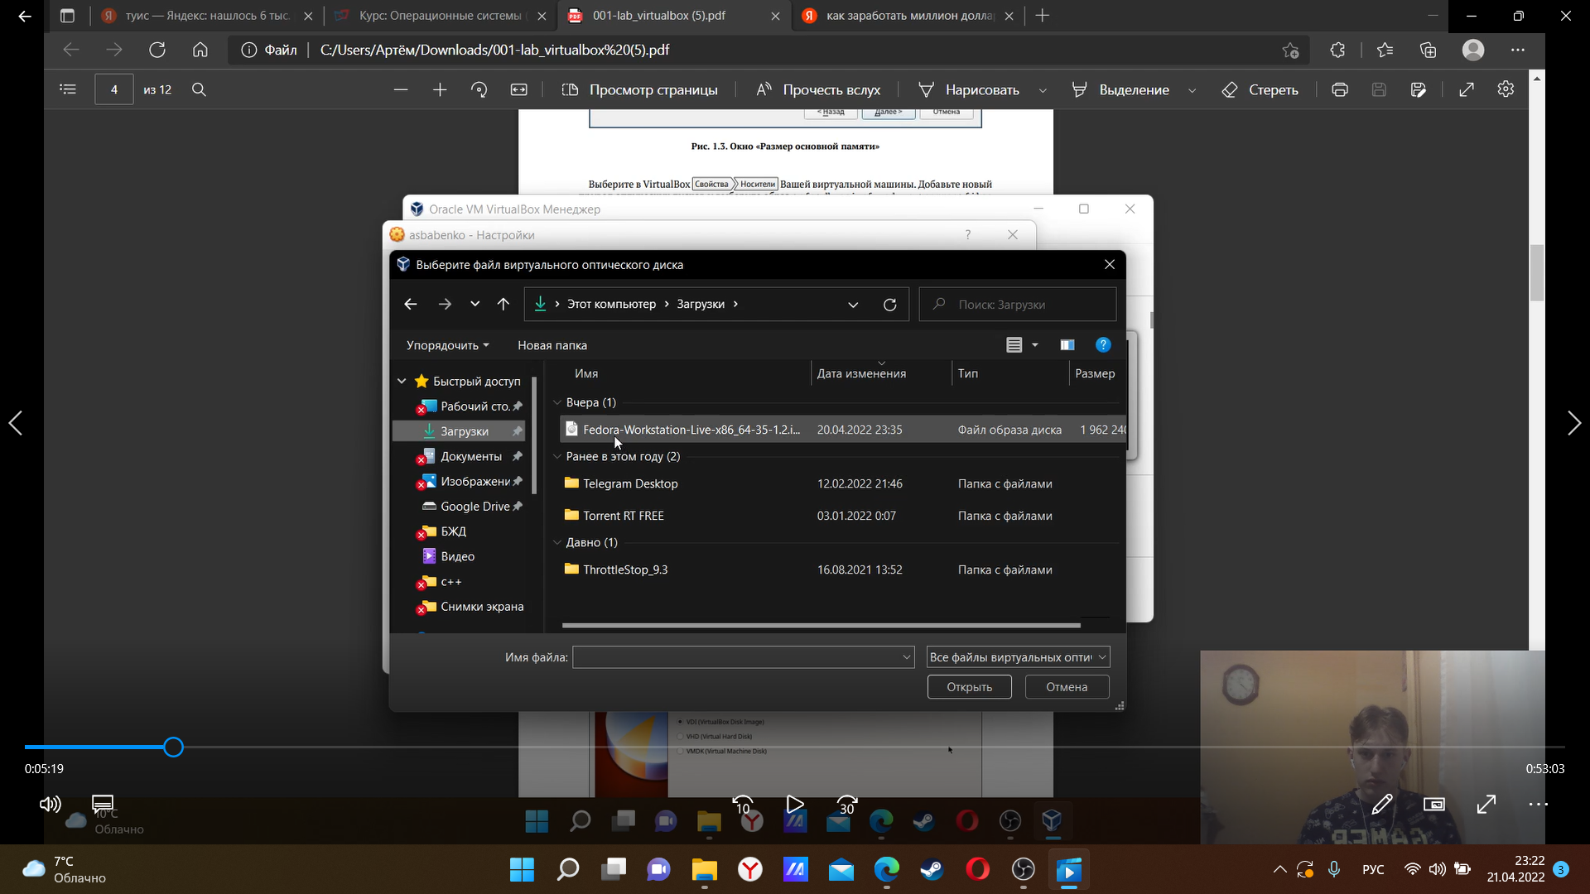

Рис.1. Fedora

1. Создал виртуальную машину.

Указал имя виртуальной машины и тип ОС (рис.2).

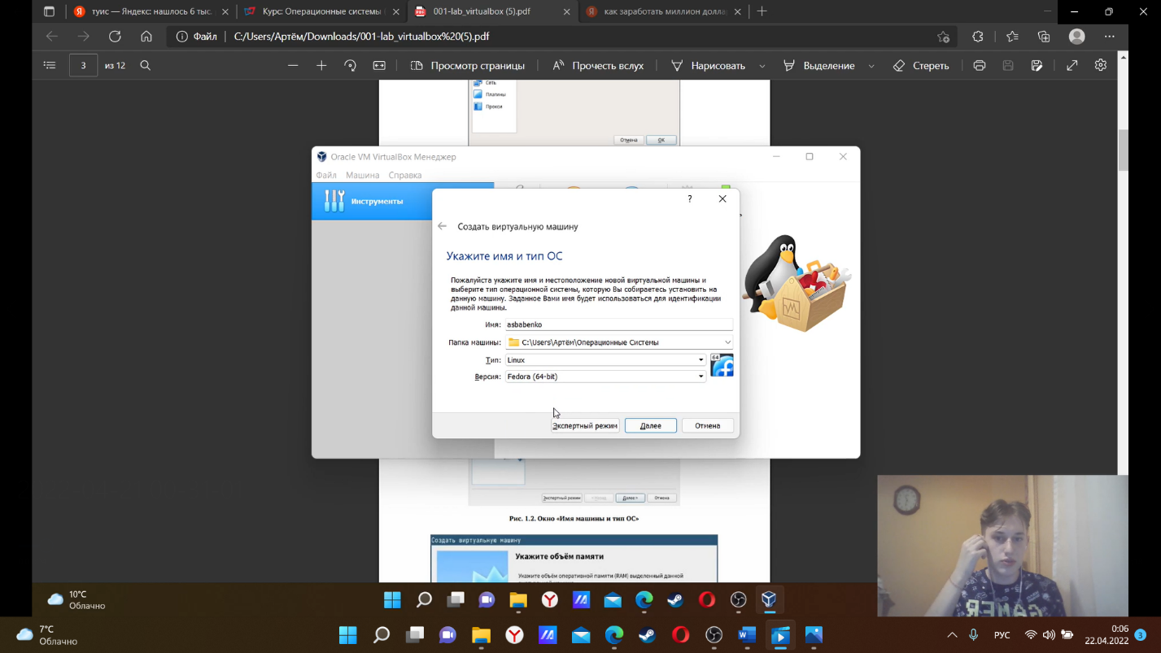

Рис.2. Указание имени и типа ОС

Указал размер основной памяти виртуальной машины, задал конфигурацию жёсткого диска и его размер – почти 95 Гб (рис.3)

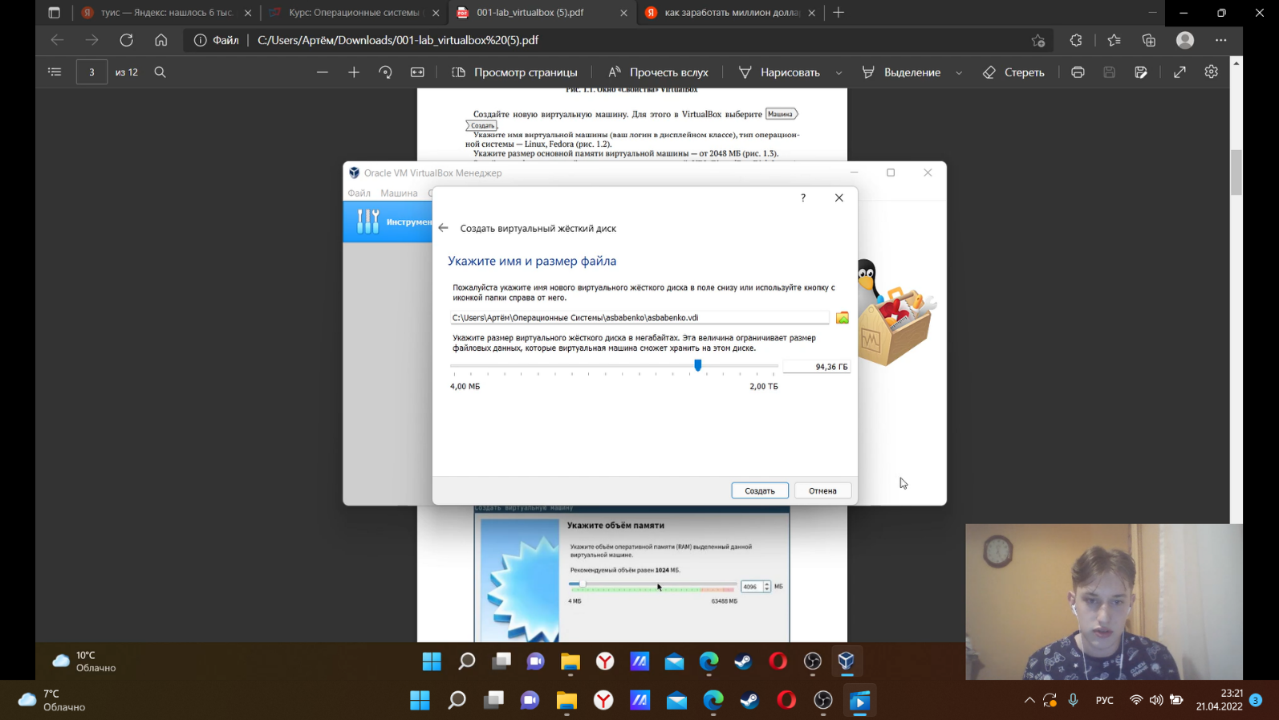

Рис. 3. Выбор размера жёсткого диска

Далее я открыл окно «Носители» виртуальной машины и выбрал нужный образ оптического диска (рис.4).

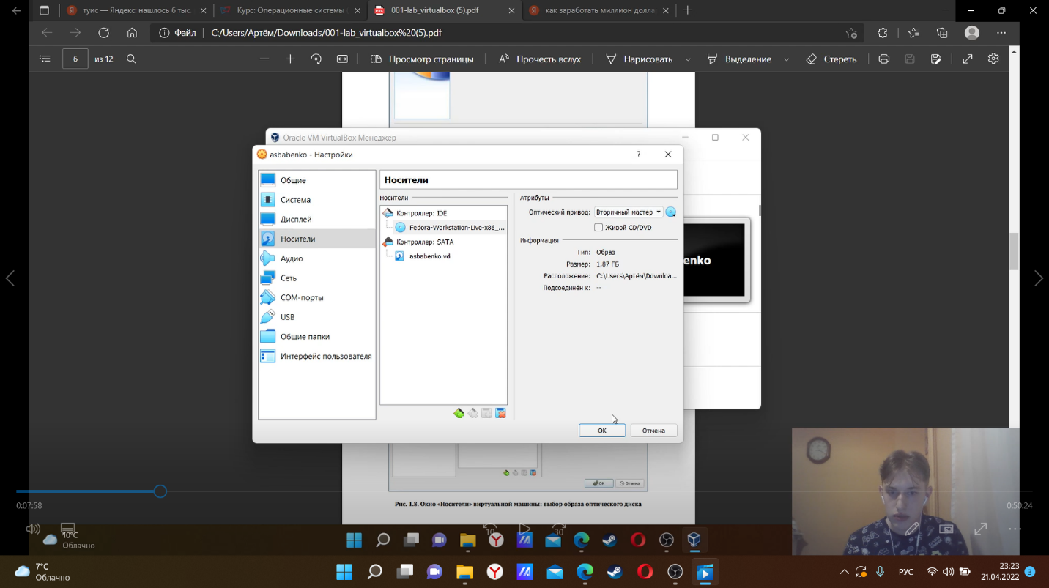

Рис.4. Выбор образа оптического диска

Запустил виртуальную машину, выбрал язык интерфейса, региональные настройки системы оставил без изменений (рис.5), завершил установку операционной системы и перезапустил виртуальную машину (рис.6).

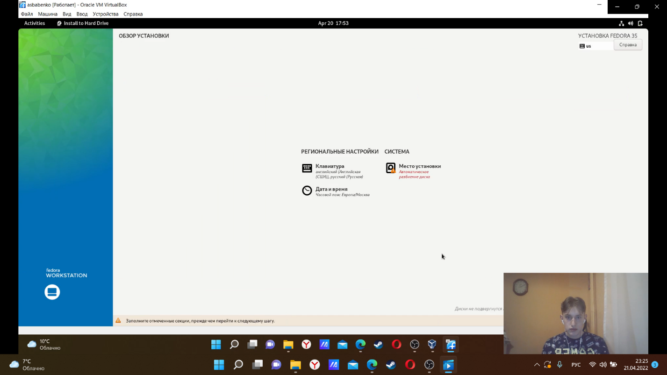

Рис. 5. Региональные настройки системы

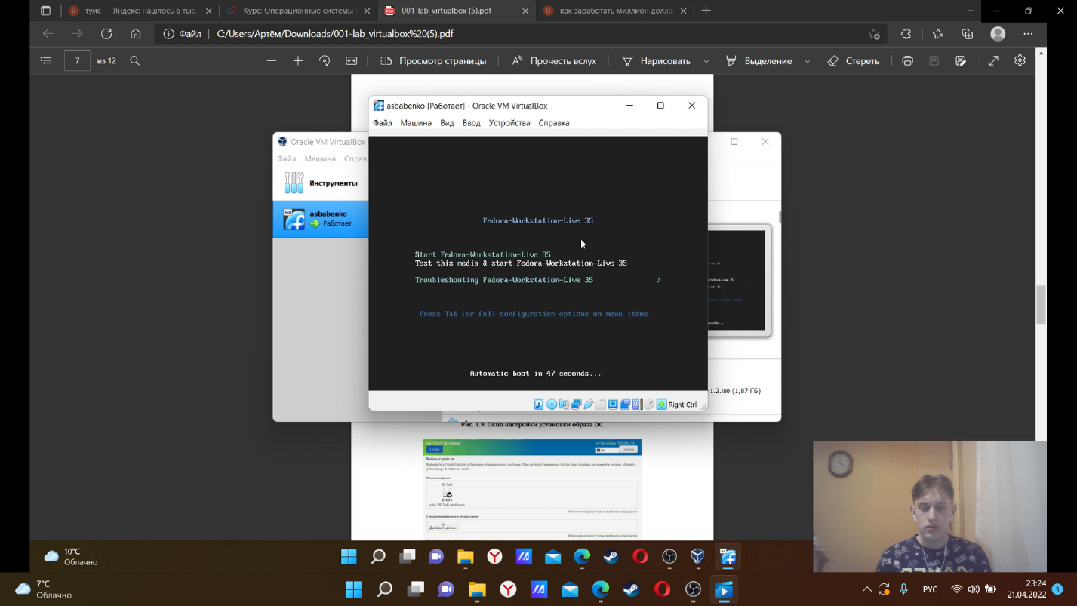

Рис. 6. Перезагрузка виртуальной машины

1. Настройка OC Linux

После перезагрузки я начал настраивать операционную систему. Ввёл полное имя и пароль (рис.7).

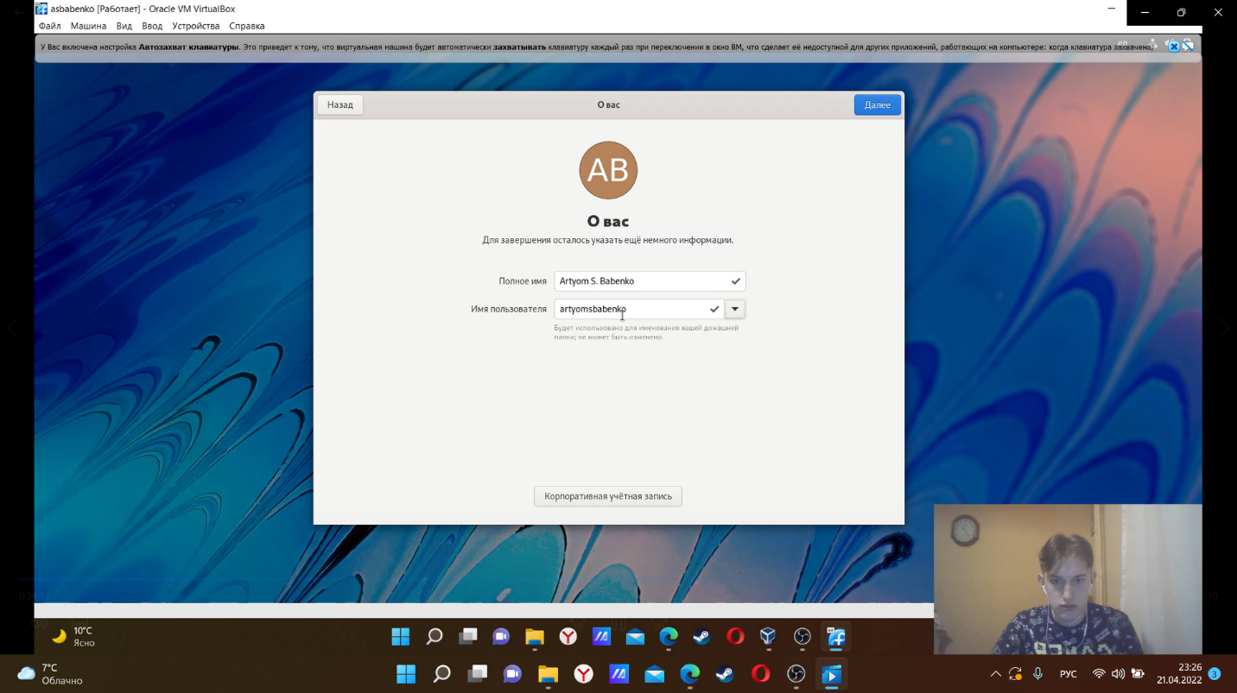

Рис.7. Ввод полного имени

Выбрал Install to Hard Drive(рис.8).

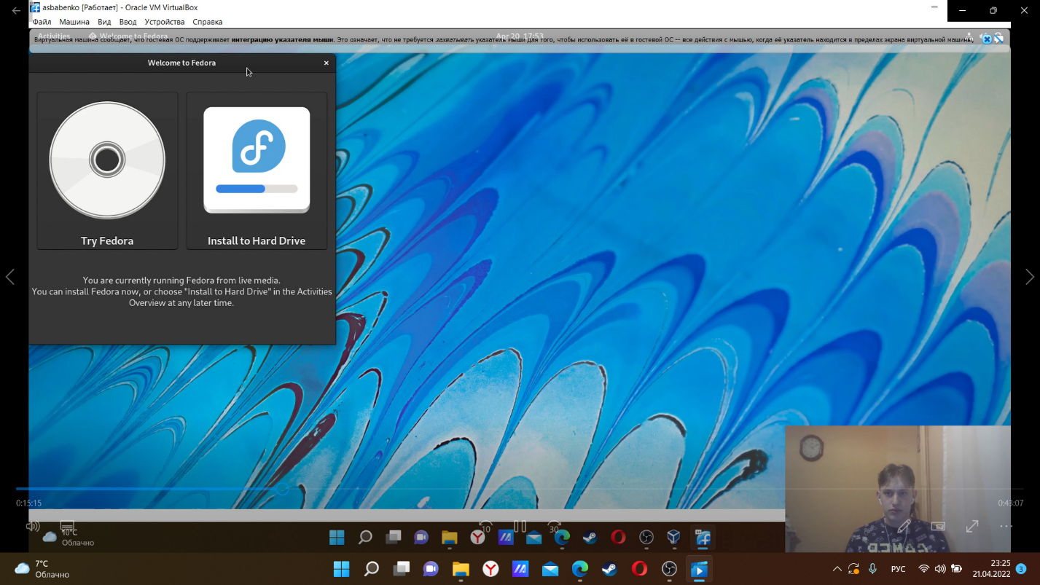

Рис.8. Install to Hard Drive

Завершил подключение образа диска дополненной гостевой ОС и перезагрузил виртуальную машину.

1. Выполнение домашнего задания

Я открыл приложение Terminal и с помощью команды «dmesg | grep -i» получил необходимую информацию (рис.9-12).

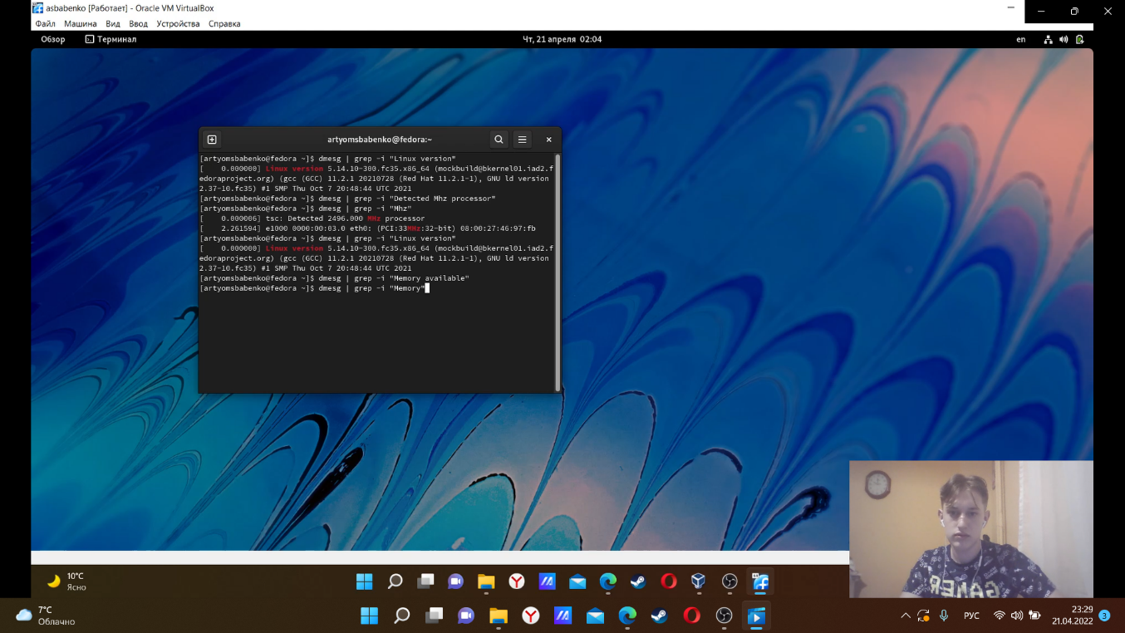

Рис.9.

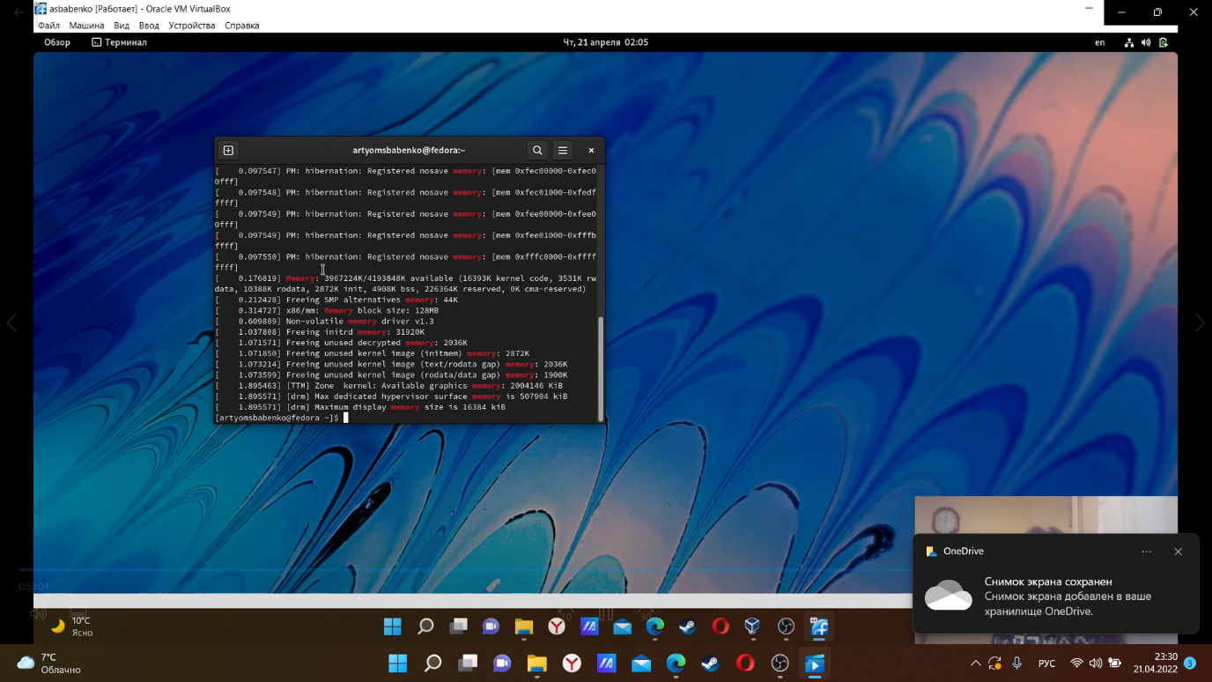

Рис.10.

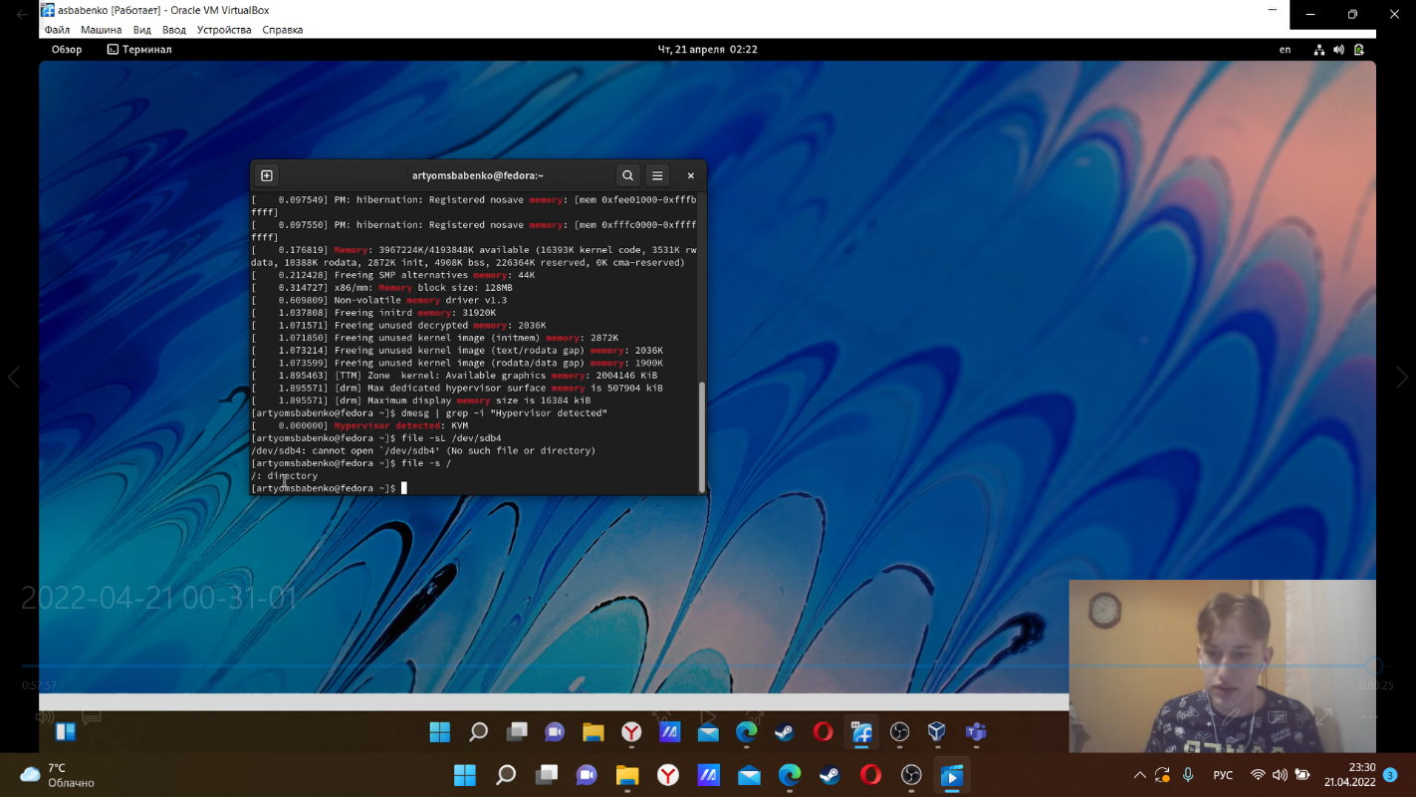

Рис.11.

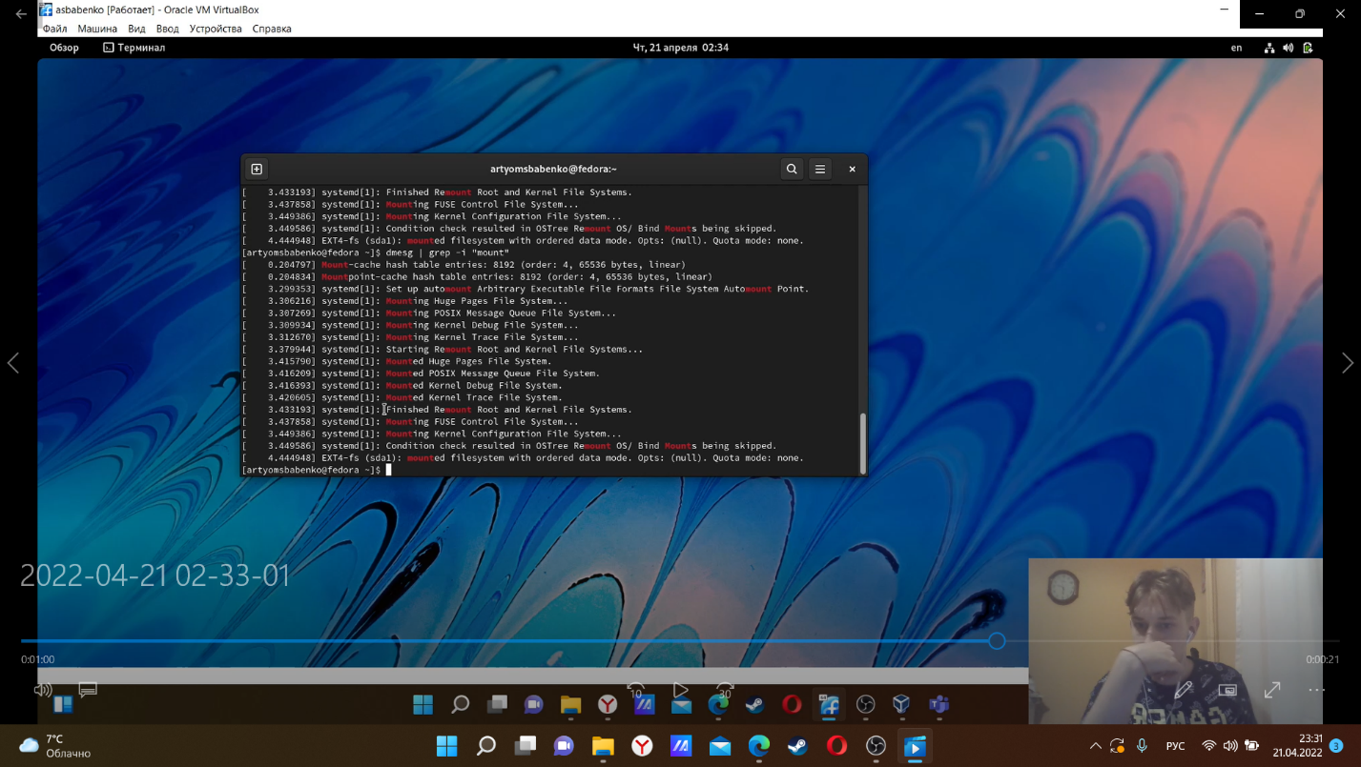

Рис.12.

Вывод: Я приобрёл практические навыки установки операционной системы на виртуальную машину VirtualBox. Приобрёл навыки настройки необходимых для работы сервисов.

**Контрольные вопросы:**

1.Какую информацию содержит учётная запись пользователя?

Имя пользователя – имя, используемое пользователем на все приглашения типа login при аутентификации в системе; зашифрованный пароль – пароль пользователя в зашифрованном виде; UID – числовой идентификатор пользователя, система использует его для распределения прав файлам и процессам; GID – числовой идентификатор группы, имена групп расположены в файле /etc/group, система использует его для распределения прав файлам и процессам; настоящее имя пользователя – используется в административных целях, а также командами, с помощью которых можно получить информацию о пользователе через сеть; домашний каталог – каталог, в который пользователь попадает при входе в систему; оболочка – командная оболочка, которую использует пользователь при сеансе.

2.Укажите команды терминала и приведите примеры.

help – для получения справки по команде;

cd – для перемещения по файловой системе;

ls – для просмотра содержимого каталога;

du – для определения объёма каталога;

rmdir/mkdir – для создания / удаления каталогов;

touch/rm – для создания / удаления файлов;

chmod – для задания определённых прав на файл / каталог;

history – для просмотра истории команд.

3.Что такое файловая система? Приведите примеры с краткой характеристикой.

Файловая система — порядок, определяющий способ организации, хранения и именования данных на [носителях информации](https://ru.wikipedia.org/wiki/%D0%9D%D0%BE%D1%81%D0%B8%D1%82%D0%B5%D0%BB%D1%8C_%D0%B8%D0%BD%D1%84%D0%BE%D1%80%D0%BC%D0%B0%D1%86%D0%B8%D0%B8) в компьютерах, а также в другом [электронном](https://ru.wikipedia.org/wiki/%D0%AD%D0%BB%D0%B5%D0%BA%D1%82%D1%80%D0%BE%D0%BD%D0%B8%D0%BA%D0%B0) оборудовании: [цифровых фотоаппаратах](https://ru.wikipedia.org/wiki/%D0%A6%D0%B8%D1%84%D1%80%D0%BE%D0%B2%D0%BE%D0%B9_%D1%84%D0%BE%D1%82%D0%BE%D0%B0%D0%BF%D0%BF%D0%B0%D1%80%D0%B0%D1%82), [мобильных телефонах](https://ru.wikipedia.org/wiki/%D0%9C%D0%BE%D0%B1%D0%B8%D0%BB%D1%8C%D0%BD%D1%8B%D0%B9_%D1%82%D0%B5%D0%BB%D0%B5%D1%84%D0%BE%D0%BD) и т. п. Файловая система определяет [формат](https://ru.wikipedia.org/wiki/%D0%A4%D0%BE%D1%80%D0%BC%D0%B0%D1%82_%D1%84%D0%B0%D0%B9%D0%BB%D0%B0) содержимого и способ физического хранения информации, которую принято группировать в виде [файлов](https://ru.wikipedia.org/wiki/%D0%A4%D0%B0%D0%B9%D0%BB). Конкретная файловая система определяет размер имен файлов (и [каталогов](https://ru.wikipedia.org/wiki/%D0%9A%D0%B0%D1%82%D0%B0%D0%BB%D0%BE%D0%B3_(%D1%84%D0%B0%D0%B9%D0%BB%D0%BE%D0%B2%D0%B0%D1%8F_%D1%81%D0%B8%D1%81%D1%82%D0%B5%D0%BC%D0%B0))), максимальный возможный размер файла и раздела, набор [атрибутов](https://ru.wikipedia.org/wiki/%D0%A4%D0%B0%D0%B9%D0%BB#%D0%A1%D0%B2%D0%BE%D0%B9%D1%81%D1%82%D0%B2%D0%B0_%D1%84%D0%B0%D0%B9%D0%BB%D0%B0) файла. Некоторые файловые системы предоставляют сервисные возможности, например, [разграничение доступа](https://ru.wikipedia.org/wiki/%D0%9F%D1%80%D0%B0%D0%B2%D0%B0_%D0%B4%D0%BE%D1%81%D1%82%D1%83%D0%BF%D0%B0) или [шифрование](https://ru.wikipedia.org/wiki/%D0%A8%D0%B8%D1%84%D1%80%D0%BE%D0%B2%D0%B0%D0%BD%D0%B8%D0%B5) файлов.

4.Как посмотреть, какие файловые системы подмонтированы в ОС?

Программа df в Linux позволяет узнать список примонтированных разделов, свободное место на них, а также узнать файловую систему Linux, но для этого надо добавить опцию **-T**.

5.Как удалить зависший процесс?

Удалить зависший процесс можно с помощью команд kill и killall.